Université de Med Boudiaf M’sila Année Universitaire 2023/2024
Faculté de Technologie Option Hydrogène vert vecteur d’énergie
Département de Génie Electrique Master 1ère Année

Chapitre 3 : La conversion électromécanique.

III.1 Introduction
Au cours de ce chapitre, on s’intéresse à autre forme de conversion d’énergie, c’est la conversion électromécanique. On premier lieu, on va voir la conversion de l’énergie électrique en énergie mécanique cas de moteur et en deuxième lieu la conversion inverse c.-à-d la conversion de l’énergie mécanique en énergie électrique cas de générateur.
.
III.2 Généralités
La machine à courant continue est un convertisseur d’énergie, totalement réversible, elle peut fonctionner comme moteur, convertissant l’énergie électrique en énergie mécanique, ou comme génératrice, convertissant l’énergie mécanique en énergie électrique. Deux régimes de fonctionnement d’une machine à courant continu peuvent exister comme noté sur la Figure 3.1.

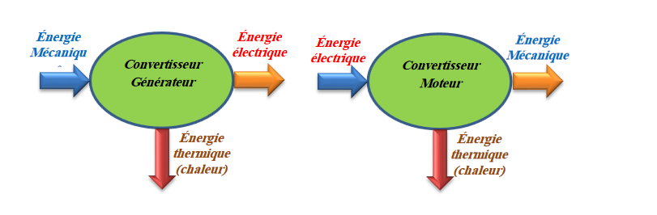
Figure 3.1 : Les modes de fonctionnement d’un convertisseur électrique.

La machine à courant continu est constituée des parties suivantes :
- Une partie fixe appelée STATOR qui aura le rôle d'inducteur.
- Une partie mobile appelée ROTOR qui aura le rôle d'induit.
- Une liaison rotor - éléments extérieurs à la machine appelée collecteur.

L'inducteur est formé soit d'aimants permanents en ferrite soit de bobines placées autour des noyaux polaires. Lorsque les bobines sont parcourues par un courant continu, elles créent un champ magnétique dans le circuit magnétique de la machine notamment dans l'entrefer, espace séparant la partie fixe et la partie mobile, où se situent les conducteurs. Ce flux et ce champ sont orientés du pôle Nord vers le pôle Sud.

L'induit Le noyau d'induit est en fer pour canaliser les lignes de champ, les conducteurs sont logés dans des encoches sur le rotor, deux conducteurs forment une spire.

Le modèle électrique d'une machine à courant continu est illustré sur la Figure 3.2

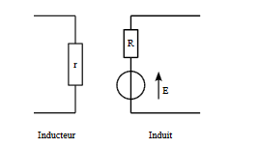
Figure 3.2 : Le modèle électrique d’une machine à courant continu.
La force électromotrice (f.e.m.) E:
Si une bobine est en mouvement dans un champ magnétique, il apparaît à ses bornes une force électromotrice (f.é.m.) donnée par la loi de Faraday: Sur ce principe, la machine à courant continu est le siège d’une f.é.m. E :

L'inducteur crée le flux magnétique Φ en Weber [Wb].
Le rotor est composé de N conducteurs et tourne à la vitesse angulaire Ω en [rad/s].
On montre que l'expression de la f.e.m. E est E= N Φ Ω/2π
Si on pose K=N/2 π (constante sans dimension) alors, E= KΦ Ω
Avec :
E f.e.m induite en [V]
Φ en [Web]
Ω en [rad/s]

Couple électromagnétique :
Lorsque une intensité I circule dans l'induit, la puissance électromagnétique est P_{E}=E.I . Le rotor tournant à la vitesse Ω il existe un couple électromagnétique T_{EM} tel que P_{E}=T_{EM}⋅ Ω . On montre alors que l'expression du couple électromagnétique est : T_{EM} = K ΦI

Fonctionnement "moteur" :
Dans ce cas, l’'énergie électrique est transformée en énergie mécanique comme illustré sur la Figure 3.2. On rappelle qu'en régime continu, l'énergie W est égale à la puissance P multipliée par le temps t ( W = P.t ) avec 1kW.h = 1kW.1h ou 1Joule = 1W.1s.

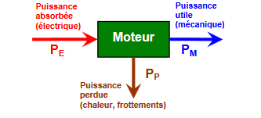
Figure 3.2 : Bilan énergétique d’un moteur.
Le rendement du moteur est donné par la rapport entre la puissance utile (mécanique) et la puissance absorbée (électrique) :
(3.1)

- La puissance mécanique s’exprime comme le produit du couple utile par la vitesse de rotation :
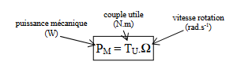
- La puissance électrique en régime continu s’exprime comme le produit du couple utile par la vitesse de rotation :
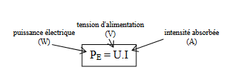
- La puissance électrique en régime alternatif sinusoïdal s’exprime comme suit :
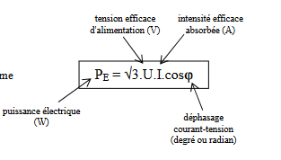

Fonctionnement "génératrice" :
Dans ce cas, l'énergie mécanique est transformée en énergie électrique comme indiqué sur la Figure 3.3:

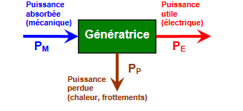
Figure 3.3 : Bilan énergétique d’une génératrice.
Et le rendement d’une génératrice est donné par la rapport entre la puissance utile (électrique) et la puissance absorbée (mécanique) :
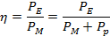 (3.2)

3.2 Les différents modes d'excitation d'une machine à courant continu
Suivant le couplage de l'inducteur par rapport à l'induit on peut avoir 4 modes d'excitation :
1. Excitation indépendante (ou séparée) : le circuit inducteur n'a aucun point commun avec l'induit.
2. Excitation en dérivation (ou shunt) : le circuit inducteur est en parallèle avec l'induit.
3. Excitation série : l'enroulement inducteur est en série avec l'induit.
4. Excitation composée (ou compound) : C'est la combinaison des deux modes d'excitation shunt et série. Dans ce cas il existe deux types de montage :
a. Montage longue dérivation
b. Montage courte dérivation

3.3 Fonctionnement en moteur de la machine à courant continu :
3.3.1 Le moteur à excitation indépendante :
A. Modèle électrique :
L'inducteur est alimenté par une tension continue U et est traversé par le courant continu i (si l'inducteur n'est pas à aimants permanents). L'induit est alimenté par une tension continue U et est traversé par une intensité I. Modèle électrique du moteur à excitation indépendante :
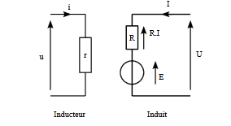
Figure 3.4 : Modèle électrique d’un moteur à excitation indépendante.
Équation de fonctionnement pour l'induit :
donc E=U-RI
B. Bilan énergétique et rendement:
Le moteur absorbe la puissance électrique P_{A} :
(3.1)
Au niveau de l’inducteur (l’excitation), il se crée des pertes par effet de Joule inducteur :
(3.2)
De même au niveau de l’induit, il se crée les pertes de Joule induit:
3.3)
La puissance électromagnétique produite est égale à :
(3.4)
On peut définir les pertes collectives Pc par la somme des pertes magnétiques ou pertes fer(dues aux matériaux ferromagnétiques) P_{F} et les pertes mécaniques(frottement, vibrations, ventilation) P_{M} :
(3.5)
La puissance utile (comme illustré sur le schéma en bas) est donnée par :
(3.6)

On définie le couple de pertes par :
Les pertes de Joules inducteur
La puissance absorbée
Les pertes de Joules induit
Les pertes collectives
Puissance
Électromagnétique

La puissance utile

Le rendement du moteur à courant continu :
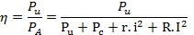 (3.7)

3.3.2 Le moteur à excitation série:
A. Modèle électrique :
L'inducteur est placé en série avec l'induit. L'inducteur et l'induit sont donc traversé par la même intensité I. Modèle électrique du moteur à excitation série est illustré sur la Figure3.5. Nous avons :
(3.8)
B. Bilan énergétique et rendement:
Le moteur absorbe la puissance électrique
(3.9)
Au niveau de l’inducteur (l’excitation), il se crée des pertes par effet de Joule inducteur
(3.10)
De même au niveau de l’induit, il se crée les pertes de Joule induit :
3.11)
La puissance électromagnétique produite est égale à :
(3.12)

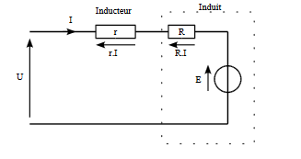
Figure 3.5 : Modèle électrique d’un moteur à excitation série.

On peut définir les pertes collectives Pc par la somme des pertes magnétiques ou pertes fer P_{F} et les pertes mécaniques P_{M} :
(3.13)
La puissance utile (comme illustré sur le schéma en bas) est donnée par :
(3.14)

Les pertes de Joules inducteur
La puissance absorbée
Les pertes de Joules induit
Les pertes collectives
Puissance
Électromagnétique

La puissance utile

Le rendement du moteur à courant continu :

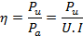 (3.15)

3.4.3 Le moteur à excitation Shunt :
A. Modèle électrique :
Le schéma électrique est illustré sur la Figure 3.6.
L’équation de fonctionnement pour l'induit : ( 3.16)
I’ I
R r i

U
E
Figure 3.6 : Modèle électrique d’un moteur à excitation Shunt.

Nous avons :
Donc, la force électromagnétique est donnée par :
E= U-RI’ (3.8)

La puissance absorbée :
Puissances Joules induit :
Puissance Joules inducteur :
Puissance electromagnétique :
Pertes collectives :
Puissance utile :

Les pertes de Joules inducteur
La puissance absorbée
Les pertes de Joules induit
Les pertes collectives
Puissance
Électromagnétique

La puissance utile

3.4.4 Le moteur à excitation composée :
A. Modèle électrique :
Le moteur à excitation composée comporte un inducteur série et un inducteur shunt. Ce genre de moteur peut être branché à longue dérivation ou à courte dérivation.
- Courte dérivation
Le schéma électrique équivalent est illustré sur la Figure 3.7.
L’équation de fonctionnement pour l'induit : donc E= U-RI’-RsI

I’ I
R i rs

rd U
E

Figure 3.7 : Modèle électrique d’un moteur à courte dérivation.
La puissance absorbée :
Puissances Joules induit :
Puissance Joules inducteur série:
Puissance Joules inducteur shunt:

Puissance electromagnétique :
Pertes collectives :
Puissance utile :
Les pertes Joules inducteur
La puissance absorbée
Les pertes Joules induit
Les pertes collectives
Puissance
Électromagnétique
Perte Joule de l’inducteur Shunt

- Longue dérivation
Le schéma électrique équivalent est illustré sur la Figure 3.8.
L’équation de fonctionnement pour l'induit : donc E= U-RI’-RsI

rs I’ I
R i

rd U
E

Figure 3.8 : Modèle électrique d’un moteur à longue dérivation.
La puissance absorbée :
Puissances Joules induit :
Puissance Joules inducteur série:
Puissance Joules inducteur shunt:

Puissance electromagnétique :
Pertes collectives :
Puissance utile :
La puissance utile

